

USER GUIDE

PETUNJUK PENGGUNAAN APLIKASI WEBSITE AZ-ZAHRA GALUH MAS MANASIK CENTER

*Last Updated: 21 February 2023*

# **Daftar Isi**

**Daftar Isi** i

**1.** **Website** 1

**2.** **Pembelian Tiket** 2

**3.** **Halaman Admin - Role Admin** 3

**3.1** **Menu User Account** 3

**4.** **Halaman Admin - Role Finance** 4

**4.1** **Menu Tiket** 4

**4.2** **Menu Kode Referral** 5

**4.3** **Menu Biaya Lain-lain** 5

**4.4** **Menu Semua Transaksi** 6

**4.5** **Menu Transaksi Referral** 7

**5.** **Halaman Admin - Role Cashier** 7

**5.1** **Menu Scan Ticket** 8

**6.** **Halaman Admin - Role Content Creator** 9

**6.1** **Menu Slider** 10

**6.2** **Menu Fasilitas** 11

**6.3** **Menu Kategori Berita** 12

**6.4** **Menu Berita** 12

# **Website**

Website URL: https://azzahra-galuhmas.com

Website login URL: https://azzahra-galuhmas.com/login

Website Az-zahra merupakan website profile dan juga digunakan untuk transaksi online untuk penjualan tiket manasik yang bisa diakses melalui url https://azzahra-galuhmas.com/tiket. Selain itu terdapat juga halaman admin untuk mengelola data transaksi dan lain-lain. Di website Az-Zahra untuk pembayaran menggunakan Midtrans sebagai payment gateway.

Tampilan halaman depan website Az-Zahra

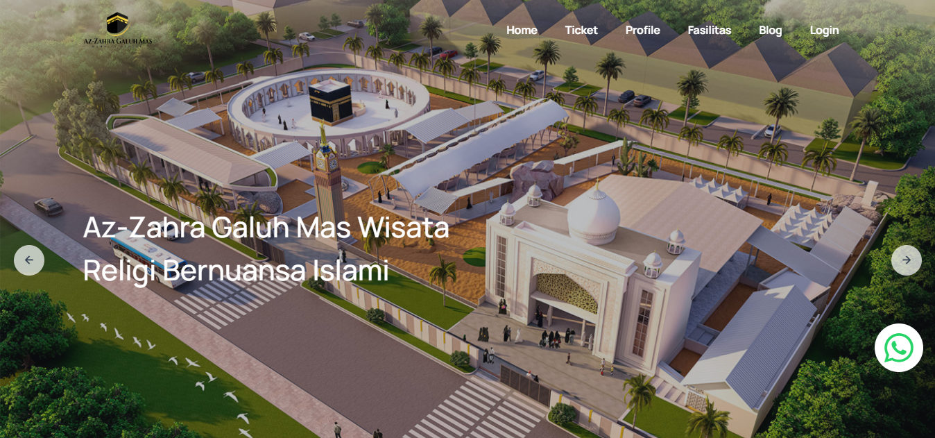

# **Pembelian Tiket**

Pembelian tiket bisa dilakukan dengan mengisi semua form pada halaman pembelian tiket di URL https://azzahra-galuhmas.com/tiket. Setelah mengisi semua form dan pembayaran berhasil dilakukan maka tiket akan otomatis dikirimkan ke email customer.

Tampilan halaman pembelian tiket

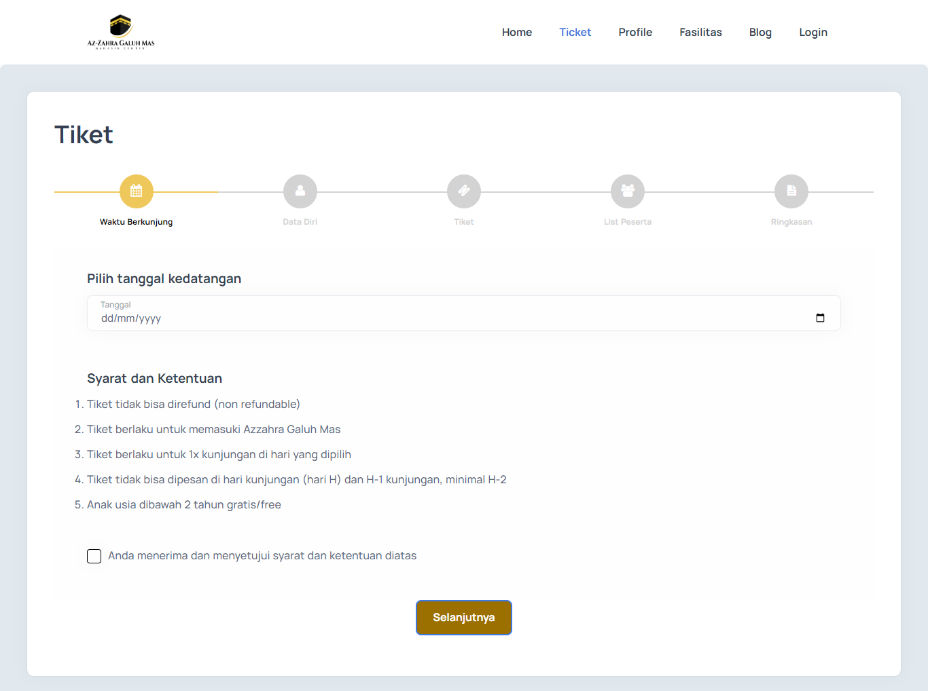

# **Halaman Admin - Role Admin**

Setelah melakukan login pada URL https://azzahra-galuhmas.com/login maka otomatis akan diarahkan ke halaman admin – role admin

Tampilan halaman admin – role admin

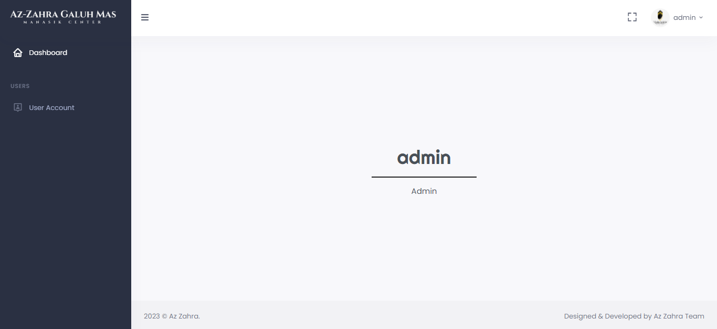

Pada role admin hanya terdapat menu untuk mengelola user account

## **Menu User Account**

Menu user account digunakan untuk mengelola akun user, mulai dari menambah, mengubah, dan menghapus akun user

Tampilan menu user account

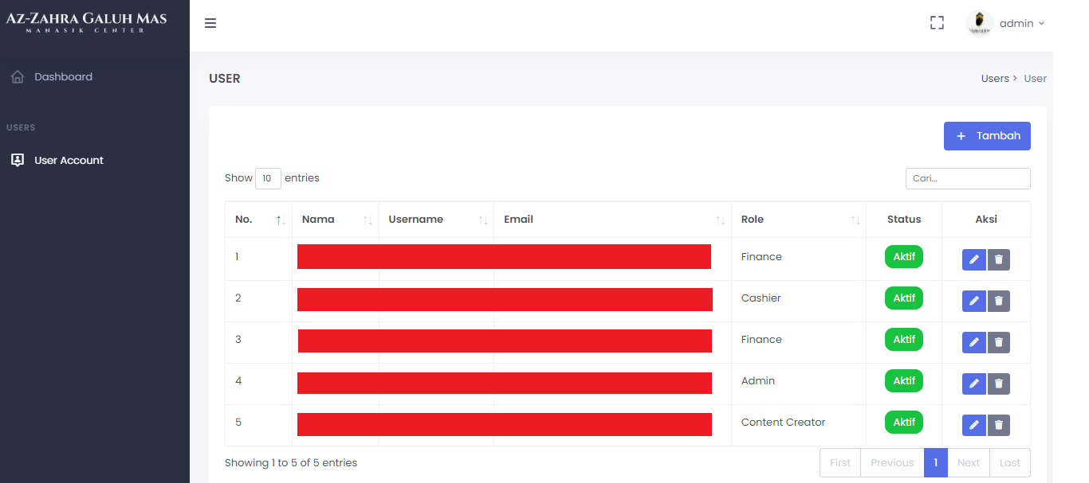

\**Blok merah merupakan sensor untuk data akun*

# **Halaman Admin - Role Finance**

Setelah melakukan login pada URL https://azzahra-galuhmas.com/login maka otomatis akan diarahkan ke halaman admin – role finance

Tampilan halaman admin – role finance

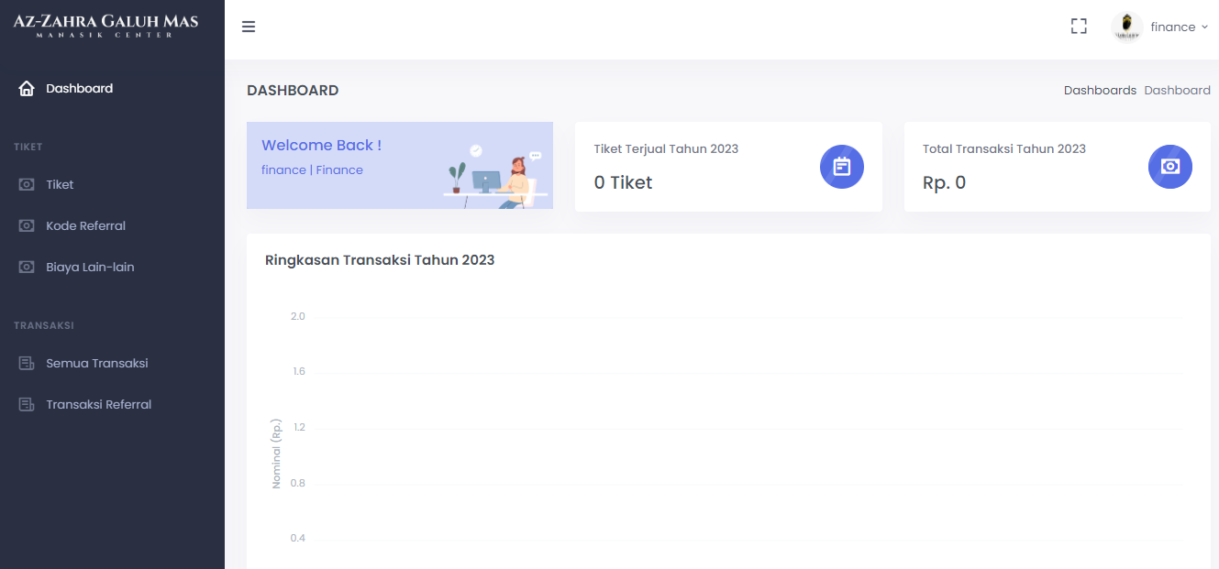

Pada role finance terdapat beberapa menu diantaranya menu tiket, kode referral, biaya lain-lain, semua transaksi, dan menu transaksi referral

## **Menu Tiket**

Menu tiket digunakan untuk menambah dan mengubah nama tiket beserta harga tiket. Terdapat dua kategori tiket yaitu umum dan rombongan. Jika pembelian tiket lebih dari 30 dalam satu kali transaksi maka dikategorikan sebagai tiket rombongan.

Tampilan menu tiket

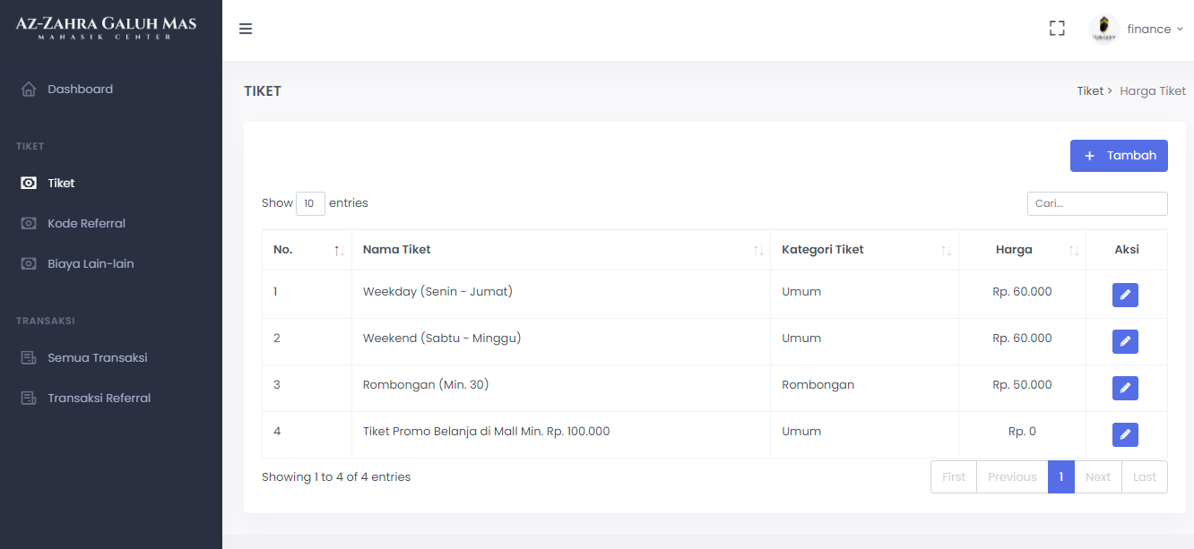

## **Menu Kode Referral**

Menu kode referral digunakan untuk menambahkan, mengubah, dan menghapus kode referral untuk agent dan juga disediakan komisi atau share profit untuk agent yang bisa disesuakan nilainya. Ketika terdapat transaksi yang menggunakan salah satu kode referral maka agent yang mempunyai kode referral tersebut akan menerima komisi/share profit sebesar X % dari nilai transaksi.

Tampilan menu kode referral

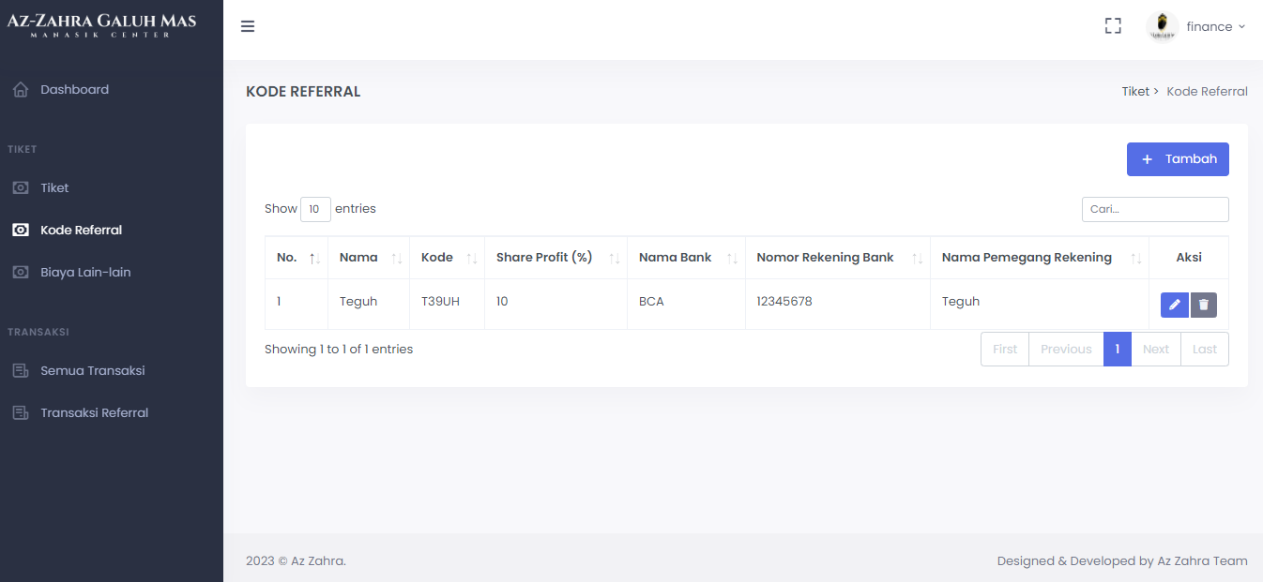

## **Menu Biaya Lain-lain**

Menu biaya lain-lain digunakan untuk menetapkan biaya-biaya selain harga tiket.

Contoh biaya admin (kartu kredit) dikenakan biaya flat sebesar Rp. 2.000 dan biaya persentase sebesar 3% (3% dari total harga transaksi) dalam satu kali transaksi jika customer melakukan pembayaran dengan menggunakan kartu kredit.

Tampilan menu biaya lain-lain

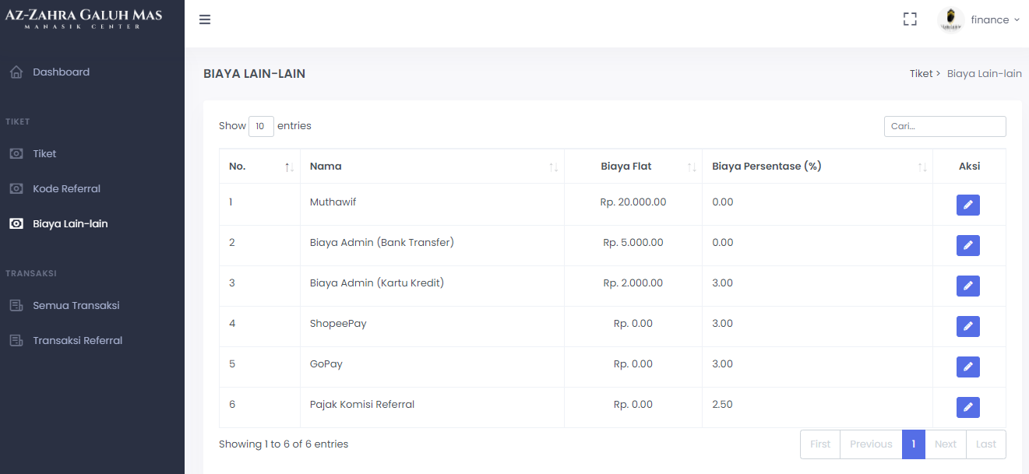

## **Menu Semua Transaksi**

Menu semua transaksi digunakan untuk melihat data semua transaksi, export semua data transaksi ke excel jika filter tanggal tidak diisi, dan juga untuk menambahkan transaksi manual. Tombol export excel akan menggenerate dan mendownload data transaksi dalam bentuk file excel.

Tampilan menu semua transaksi

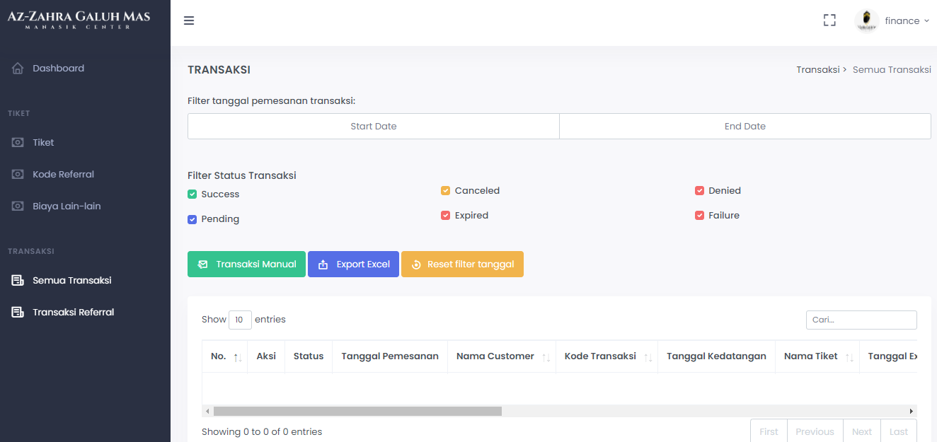

Transaksi manual digunakan untuk menginputkan data transaksi secara manual. Transaksi yang dilakukan melalui halaman pembelian tiket akan otomatis terinput pada sistem jadi tidak perlu diinputkan lagi melalui form transaksi manual.

Ketika menekan tombol simpan pada form transaksi manual, maka tiket akan otomatis langsung dikirimkan ke email customer dan CC ke email azzahra.galuhmas11@gmail.com.

Tampilan form transaksi manual

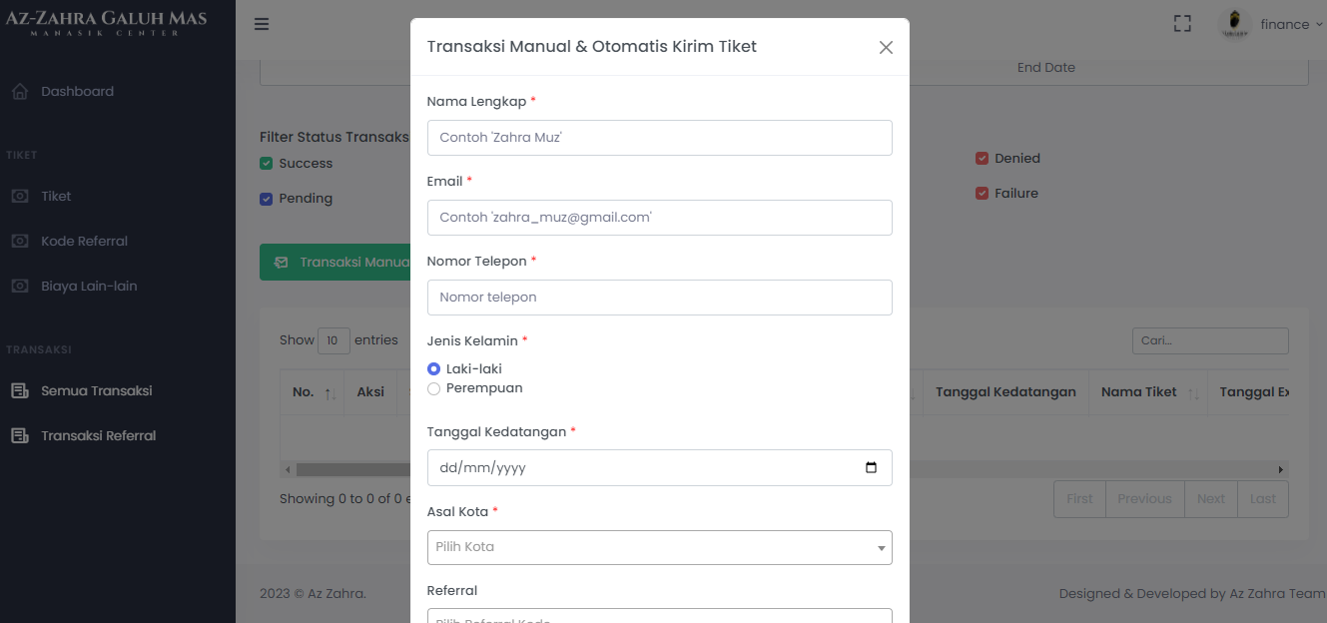

## **Menu Transaksi Referral**

Menu transaksi referral digunakan untuk menampilkan seluruh kode referral dan jumlah transaksi yang menggunakan kode referral tersebut.

Tampilan menu transaksi referral

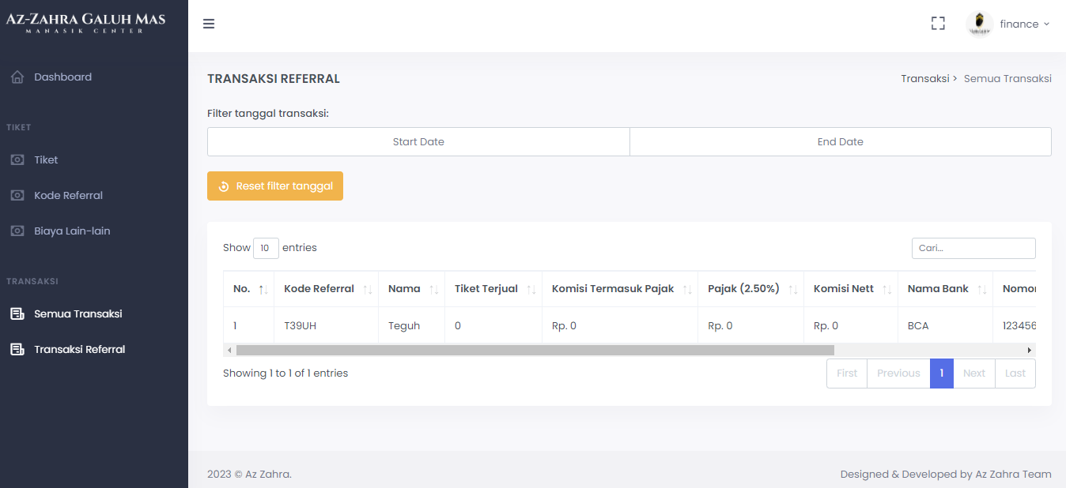

# **Halaman Admin - Role Cashier**

Setelah melakukan login pada URL https://azzahra-galuhmas.com/login maka otomatis akan diarahkan ke halaman admin – role cashier

Tampilan halaman admin – role cashier

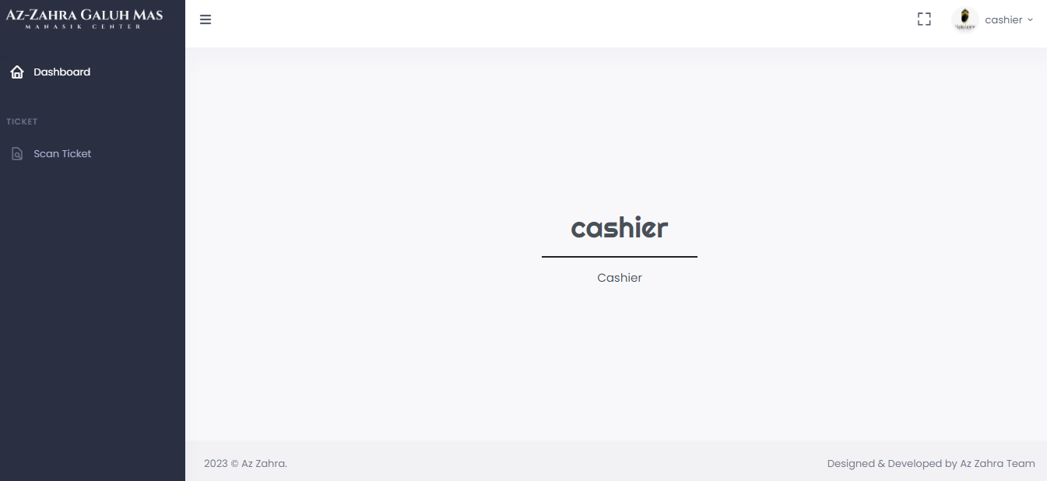

## **Menu Scan Ticket**

Menu scan tiket digunakan untuk scan tiket, ketika discan maka akan tampil popup berisi informasi tiket yang discan.

Tampilan menu scan ticket

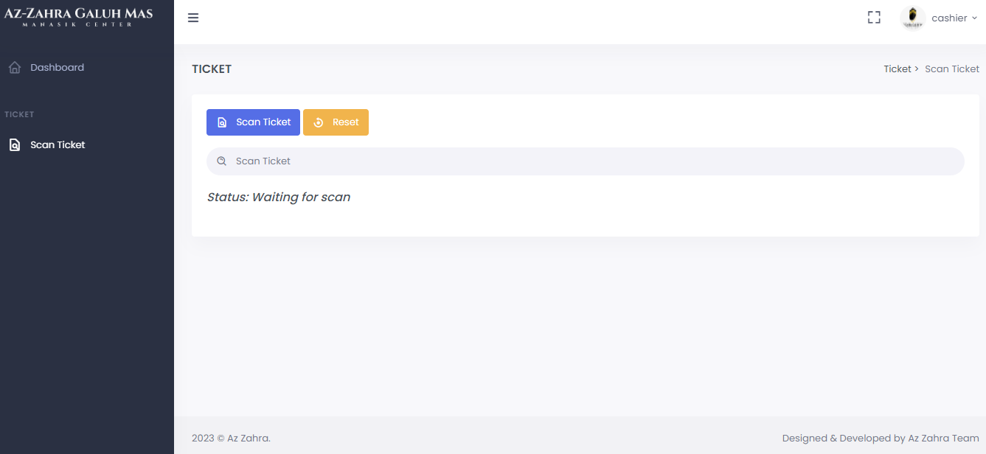

Contoh tampilan popup ketika berhasil scan tiket

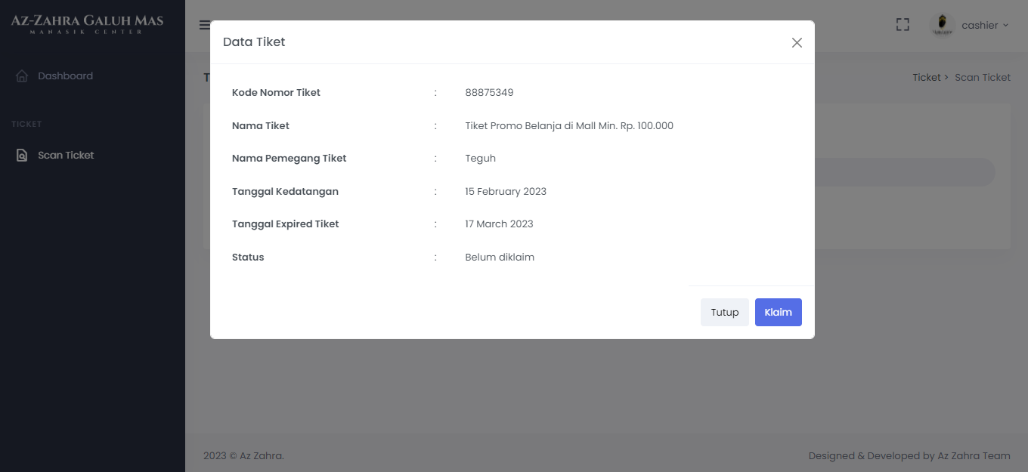

Setelah muncul popup maka untuk klaim tiket hanya perlu menekan tombol klaim. Tiket hanya bisa diklaim sekali. Tiket hanya bisa diklaim jika sesuai dengan tanggal kedatangan, dan jika terdapat tanggal expired maka tiket masih bisa diklaim selama belum lewat tanggal expired meskipun tidak sesuai dengan tanggal kedatangan.

Contoh tampilan popup ketika hasil scan tiket dan tiket tidak ditemukan

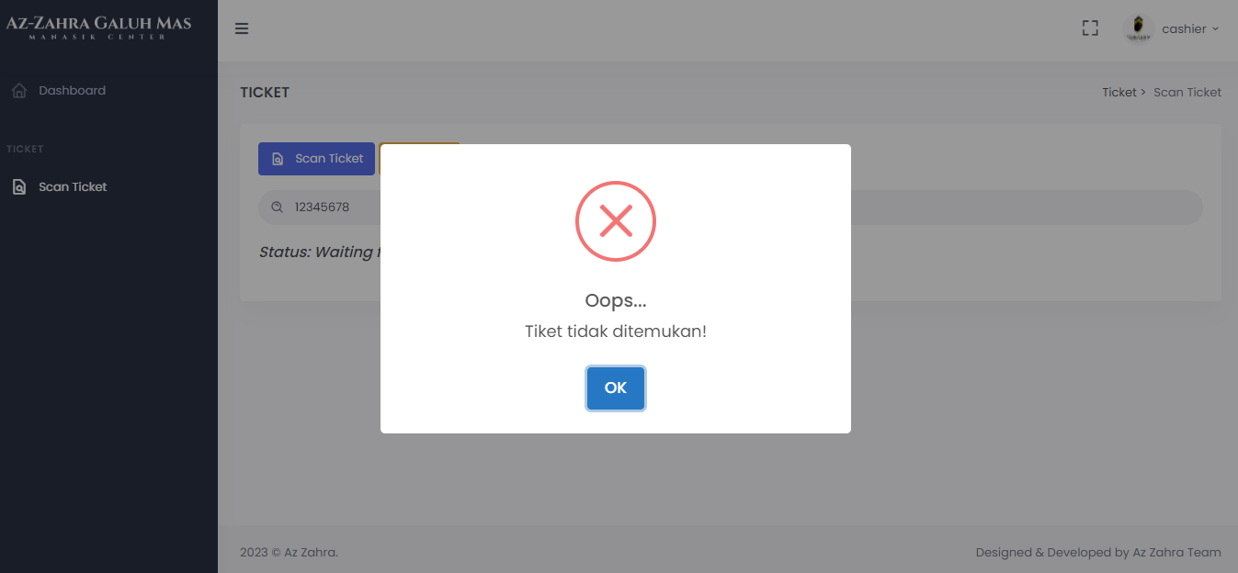

# **Halaman Admin - Role Content Creator**

Setelah melakukan login pada URL https://azzahra-galuhmas.com/login maka otomatis akan diarahkan ke halaman admin – role content creator

Tampilan halaman admin – role content creator

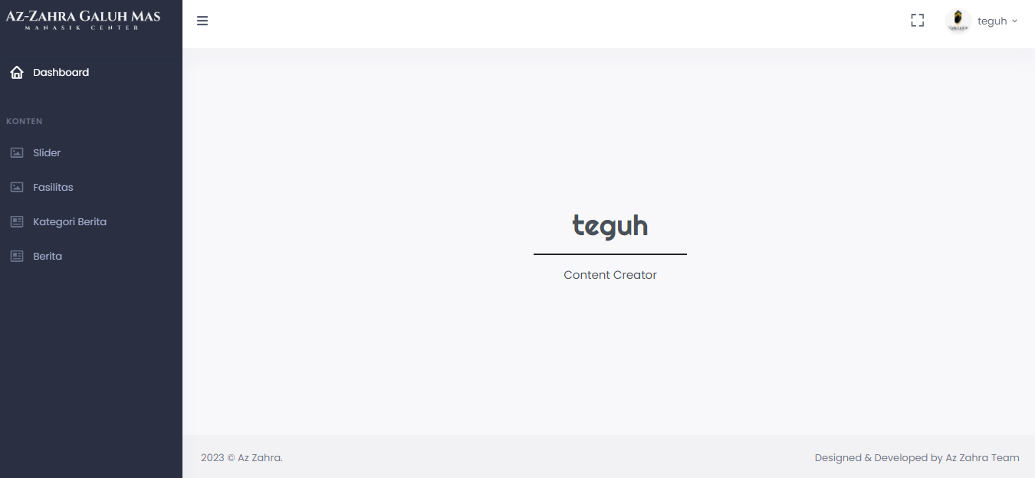

## **Menu Slider**

Menu slider digunakan untuk menambah, mengubah, dan menghapus slider. Data yang diinputkan berupa judul, gambar, dan urutan dari slider.

Tampilan menu slider

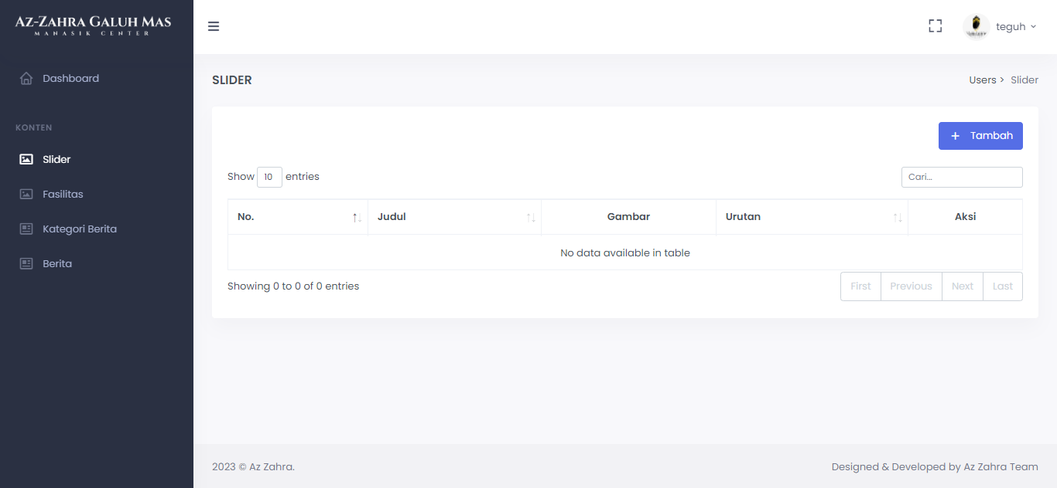

Data yang diinputkan pada menu slider akan tampil di halaman homepage (https://azzahra-galuhmas.com)

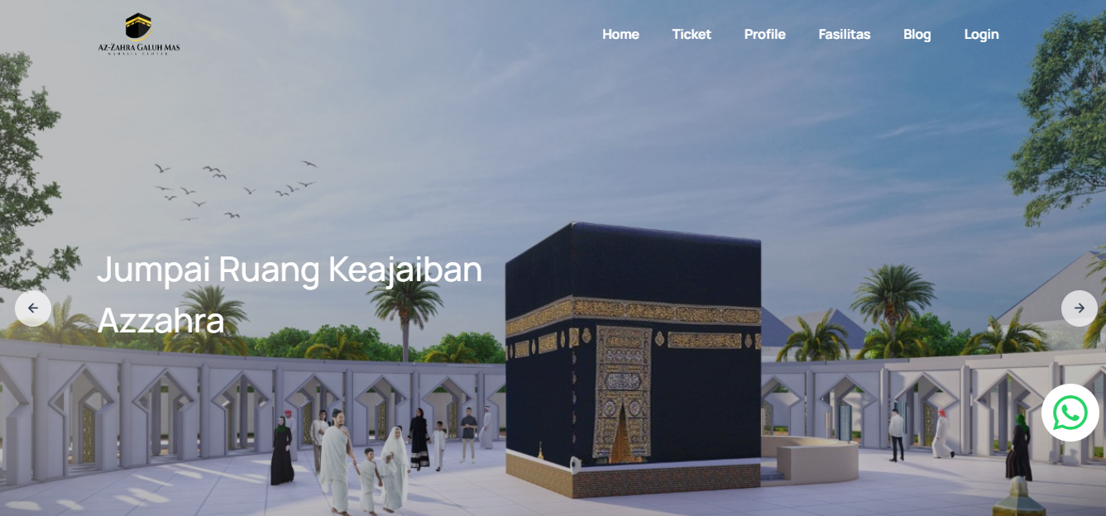

## **Menu Fasilitas**

Menu fasilitas digunakan untuk menambah, mengubah, dan menghapus fasilitas. Data yang diinputkan berupa nama, gambar, dan deskripsi dari fasilitas.

Tampilan menu fasilitas

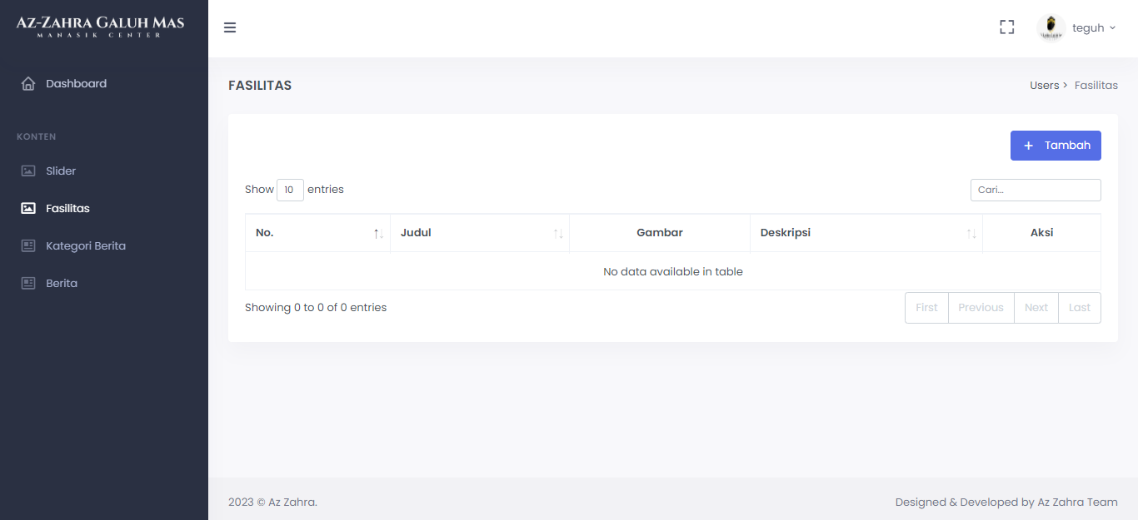

Data yang diinputkan pada menu fasilitas akan tampil di halaman homepage section fasilitas (https://azzahra-galuhmas.com)

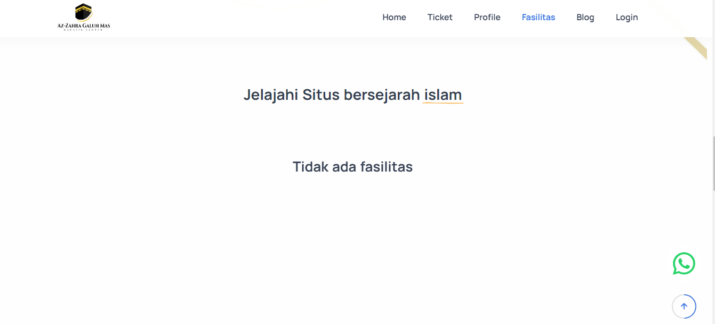

## **Menu Kategori Berita**

Menu kategori berita digunakan untuk menambah, mengubah, dan menghapus kategori berita. Data yang diinputkan berupa nama kategori berita. Data kategori berita digunakan pada menu berita.

Tampilan menu kategori berita

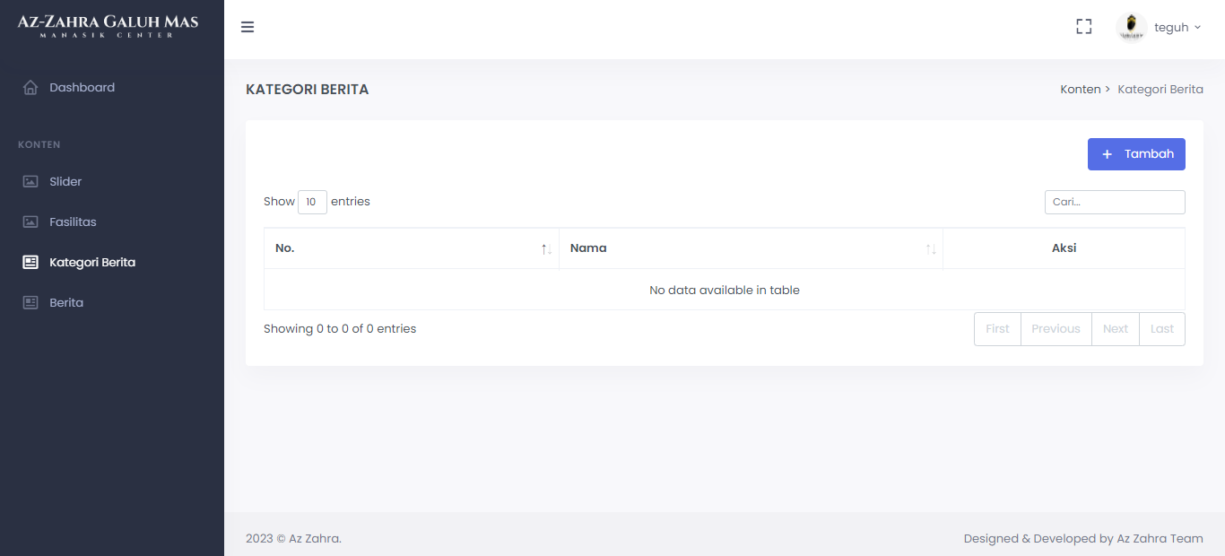

## **Menu Berita**

Menu berita digunakan untuk untuk menambah, mengubah, dan menghapus berita.

Tampilan menu berita

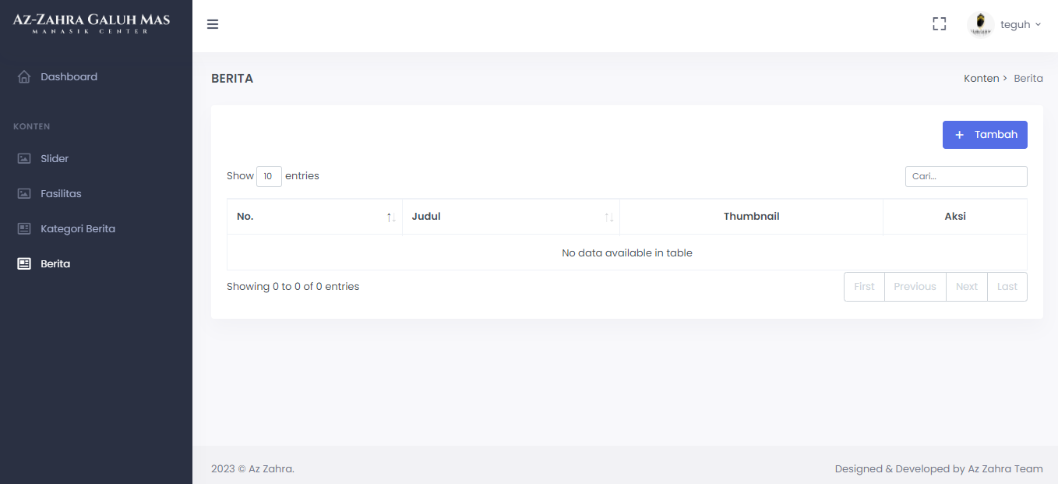

Tampilan menu tambah berita

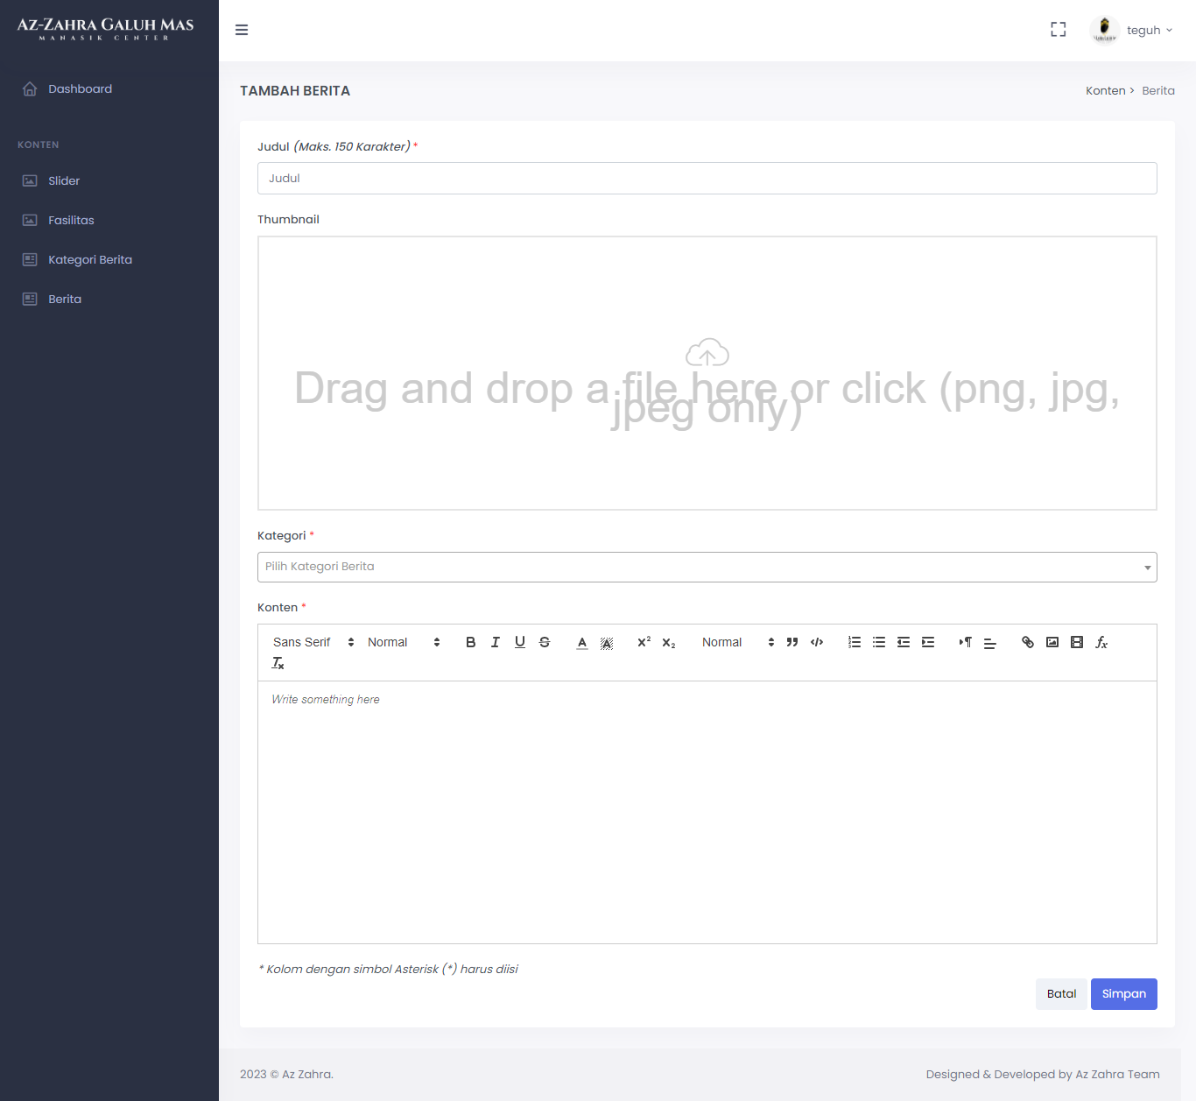

Berita yang telah diinputkan akan muncul di halaman homepage section berita (https://azzahra-galuhmas.com)

